Gra planszowa

Dziś zapraszamy do gry planszowej, potrzebujecie tylko pionków i kostki do gry. Kto pierwszy ten lepszy! Zobaczcie, komu szybciej uda się dostać samolotem na rajską wyspę

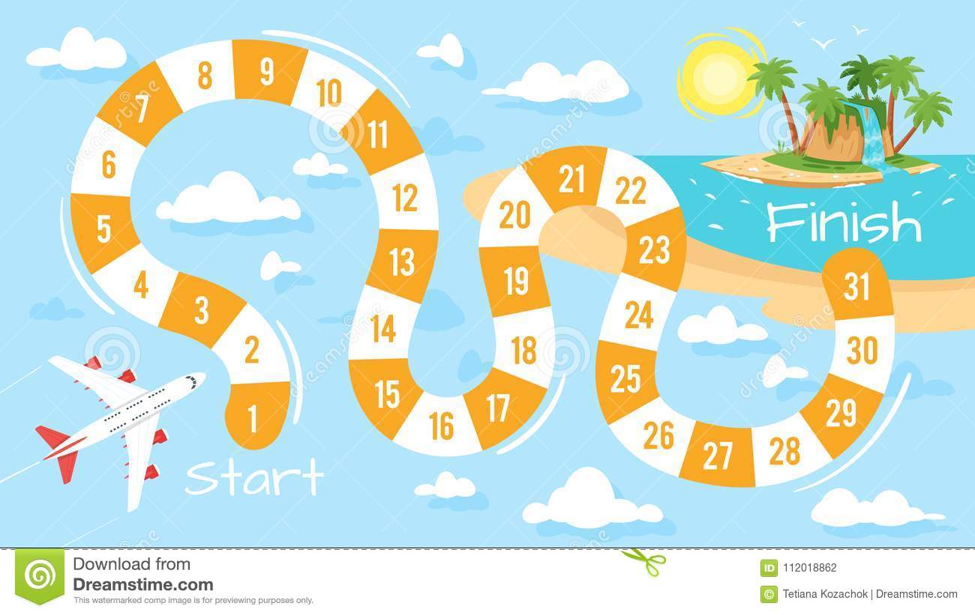
Spróbujcie stworzyć własną grę planszową z pułapkami

-A teraz poruszamy się trochę razem podczas ćwiczeń gimnastycznych wg. poniższych obrazków:
